Göröngyös rovásírás

feladatlap

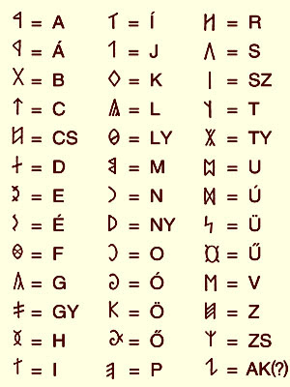
Forrai Sándor rovás ábécé

- Írd be a betűk párját a kockába!

 | C |  | d |  |  | A | G |  | g |  | E | c
D |  | E |  | H | B |  |  | A |  | F

Q | l |  |  | k |  |  | n |  | K | N | I
 |  | LY | Ó |  | M | P |  | J |  |  |  | O

 |  | T |  |  | r | X | U |  |  | t
ZS | U |  | V | S |  |  |  | Ü | Z |  | SZ

- Kösd össze! Keresd a párját!

FÖLD dlKfagrAs

BOLYGÓ dlKf

ALFÖLD OgLob

PATICSFAL dlKfla

SÁRGAFÖLD lafCitap

- Írd be a szavak párját a mezőbe!

 | dlKfQlwS |  | snenitnok |  | gam
CSERÉP |  | VERTFAL |  | KOLOSTOR |  | VÁLYOG

- Közmondások!

Ég és föld a különbség köztük.

_______________________________________________________________

.dlKf a lOla abAl a kiSUCik

_______________________________________________________________

Megfejtés:
1.

d | C | e | i | h | b | A | G | a | g | f | E | c
D | CS | E | I | H | B | Á | GY | A | G | F | É | C

Q | l | L | O | k | m | p | n | j | K | N | I | o
Ő | L | LY | Ó | K | M | P | N | J | Ö | NY | Í | O

Z | u | T | v | s | r | X | U | w | z | t | S
ZS | U | TY | V | S | R | Ű | Ú | Ü | Z | T | SZ

2.
FÖLD dlKfagrAs

BOLYGÓ dlKf

ALFÖLD OgLob

PATICSFAL dlKfla

SÁRGAFÖLD lafCitap

3.
pEreC | dlKfQlwS | laftrev | snenitnok | rotsolok | gam | goLAv
CSERÉP | SZÜLŐFÖLD | VERTFAL | KONTINENS | KOLOSTOR | MAG | VÁLYOG

4.

Ég és föld a különbség köztük.

_________________________________.kwtzKk gEsbnKlwk a dlKf se ge_

.dlKf a lOla abAl a kiSUCik

_Kicsúszik a lába alól a föld.__________________________________________

